编译原理课程实验报告
实验1：词法分析
姓名 | 姜梦奇 |  | 院系 |  | 计算机科学与技术 |  |  | 学号 |  |  | 1160300906
任课教师 |  | 辛明影 |  |  |  | 指导教师 | 辛明影
实验地点 |  | 格物208 |  |  |  | 实验时间 | 2019-4-14
实验课表现 |  | 出勤、表现得分 |  |  |  | 实验报告  得分 |  |  | 实验总分
 |  | 操作结果得分
一、需求分析 |  |  |  |  |  |  |  |  |  | 得分
要求：阐述词法分析系统所要完成的功能
基于DFA技术设计实现类高级语言的词法分析器，基本功能为识别以下几类单词：
- 标识符（由大小写字母、数字以及下划线组成，但必须以字母或者下划线开头）
- 关键字（①类型关键字：整型、浮点型、布尔型、记录型；②分支结构中的if和else；③循环结构中的do和while；
- 运算符（①算术运算符；②关系运算符；③逻辑运算）
- 界符（①用于赋值语句的界符，如“=”；②用于句子结尾的界符，如“；”；
- 常数（无符号整数和浮点数等）
- 注释（/*……*/形式）
并对可能出现的错误情况进行判断

二、文法设计 |  |  |  |  |  |  |  |  |  | 得分
要求：对如下内容展开描述
定义字符集为：' '、'\t'、'\0'、'\n'、'\r'、所有定义的运算符、界符、关键字、常数、标识符；
不在字符集中的全为非法字符。
- 给出各类单词的词法规则描述（正则文法或正则表达式）
- 标识符（由大小写字母、数字以及下划线组成，但必须以字母或者下划线开头）
正则表达式： [a-z]|[A-Z]|_([a-z]|[A-Z]|_|[0-9])*
正则文法：约定用digit表示数字：0，1，2，…，9，用letter表示字母：A,B,…Z,a,b,…，z
<id>→<letter>|<id><digit>|<id><letter>
<letter>→A|B|…|Z|a|b|…|z
<digit>→0|1|2|…|9
- 关键字
<id>→int|float|double|if|else|do|while|continue|break|typedef|
struct|const|char|static|String|return
- 运算符
<id>→+|-|*|/|<|>|&|||~|^||%|++|--|>>|<<|&&||||!=|>=|<=|+=|-=|*=|/="}
- 界符
<id>→=|,|;|[|]|(|)|{|}
- 常数
[0-9]+(.[0-9]+)?(e([-|+])?[0-9]+)?
- 注释
/*……*/形式
- 各类单词的转换图
- 标识符的DFA:
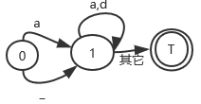
- 无符号常数的DFA:
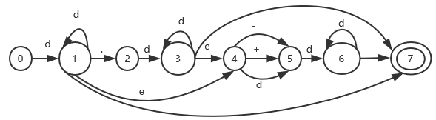
- 注释的DFA:
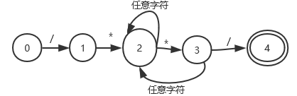
- 字符串常量的DFA:
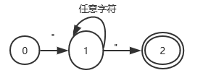

三、系统设计 |  |  |  |  |  |  |  |  |  | 得分
要求：分为系统概要设计和系统详细设计。
- 系统概要设计：给出必要的系统宏观层面设计图，如系统框架图、数据流图、功能模块图等以及相应的文字说明。
- 数据流图：
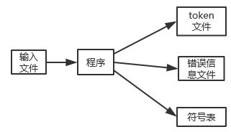
说明：系统有一个输入文件，从文件读入要进行词法分析的源程序，输出文件有三个，完成词法分析后，把各个单词对应的token字输出到token文件中，把错误输出到错误信息文件中，把标识符输出到符号表
- 功能模块设计：
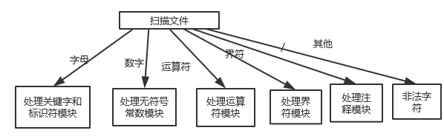
说明：该系统分别有处理关键字和标识符模块、处理无符号常数模块（包括整数和浮点数），处理运算符模块、处理界符模块，以及最后处理非法字符模块，共六个模块。
（2）系统详细设计：对如下工作进行展开描述
- 核心数据结构的设计
关键字存在一个字符串数组里：
用一个map来存符号表：
运算符存在一个字符串数组里：
界符存在一个字符串数组里：
- 主要功能函数说明
1.判断是否是字母或下划线，是返回true，否返回false。
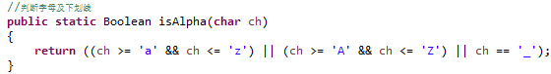
2.判断是否是数字，是返回true，否返回false；
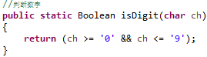
3.判断是否是运算符，遍历定义的运算符数组，并与当前字符进行匹配，若相等，则返回true,否则返回false
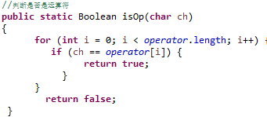
4.判断是否是界符,遍历定义的界符数组，并与当前字符进行匹配，若相等，则返回true,否则返回false

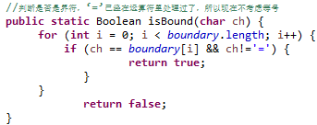
5.识别数字的DFA状态转换的核心代码：
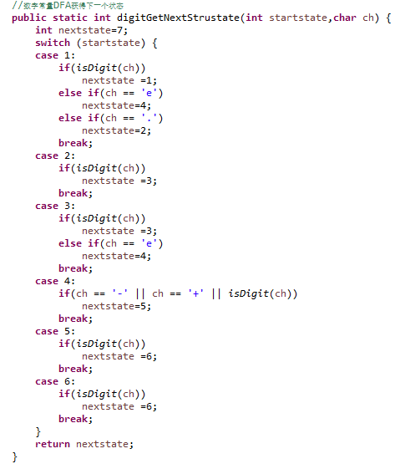
6.识别注释的DFA状态转换的核心代码：
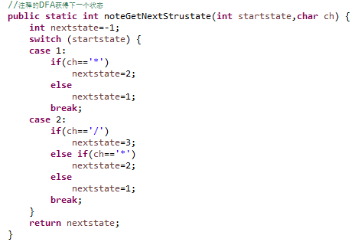
- 识别字符串常量的DFA的核心代码：
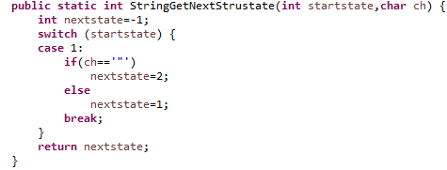
- 程序核心部分的程序流程图
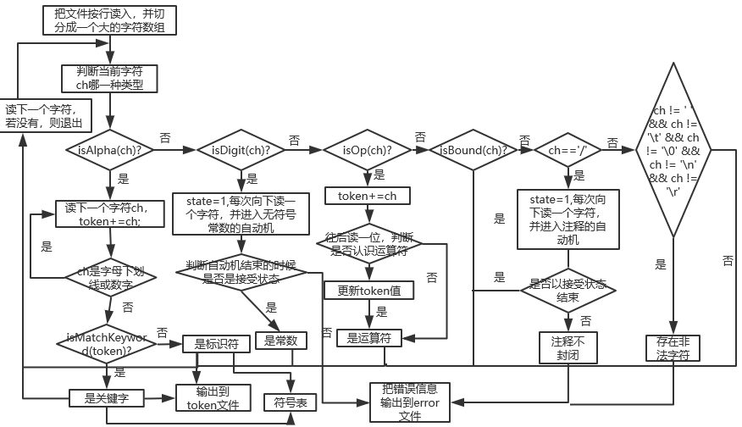

四、系统实现及结果分析 |  |  |  |  |  |  |  |  |  | 得分
要求：对如下内容展开描述。
- 系统实现过程中遇到的问题；
开始设计的时候，标识符对应的是token字是种别码和标识符本身，这样无法把标识符和符号表联系起来，会出现问题，所以经过老师的指正，把打印出来的token字表示为种别码和标识符在符号表中的位置。
- 针对某测试程序输出其词法分析结果；
测试用例：
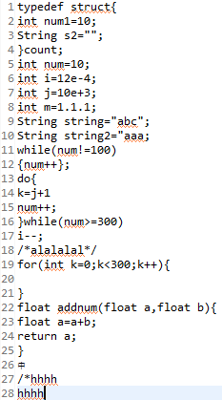
输出的token文件的内容：
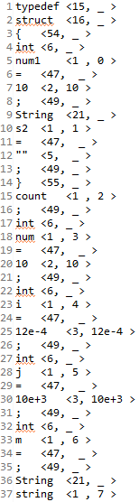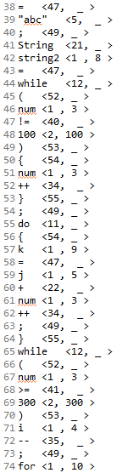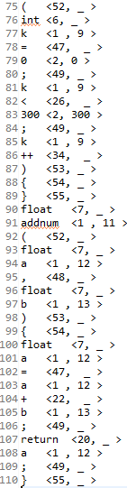
符号表symbol文件的内容：
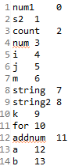
- 输出针对此测试程序对应的词法错误报告；
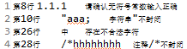
- 对实验结果进行分析。
1.token文件里的内容格式为：关键字、界符、运算符：<种别码，_>
标识符：<种别码，标识符指向的符号表中的位置>
常数：<种别码，常数数值>
- symbol文件里的内容格式为：第一列是标识符、第二列是标识符在符号表中的位置
- 错误分析，可以识别的错误：字符串不封闭、注释不封闭、不合法字符（当字符不在前面定义的字符集中就是不合法字符）

注：其中的测试样例自行产生。

指导教师评语：

日期：

